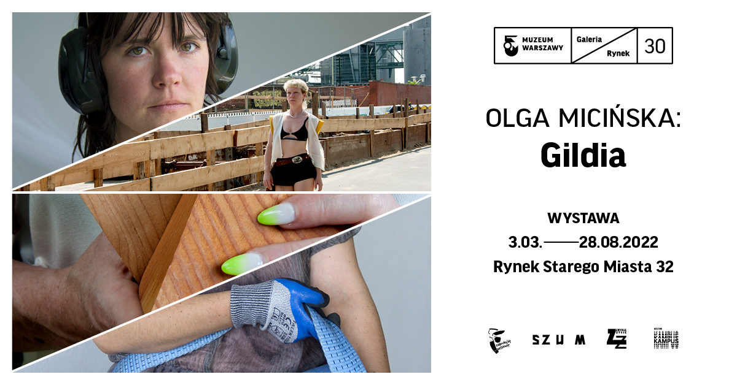
Stolarki i ciesielki, czyli kobiety pracujące w drewnie - to bohaterki wystawy Gildia. Artystka Olga Micińska aranżuje w Muzeum Warszawy przystanek na trasie wyobrażonego wędrownego kobiecego cechu rzemieślniczego. To kolejna wystawa w Galerii Rynek 30 - nowej przestrzeni dla sztuki najnowszej w Muzeum Warszawy. Otwarcie już 3 marca 2022 r.
Wystawa Gildia to opowieść o jeszcze nieistniejącej gildii stolarek i ciesielek. Według do dziś żywej tradycji wędrownych gildii niemieckich czeladnik po ukończeniu szkoleń, wyrusza w podróż, wędrując od jednego zlecenia do drugiego. Olga Micińska urządziła w przestrzeni Galerii Rynek 30 tymczasowy przystanek na trasie członkiń wyobrażonej Gildii.
Artystka posługuje się własnymi rzeźbami-obiektami oraz przedmiotami wybranymi z kolekcji Muzeum Warszawy uzupełnionymi o fotografie, aby zainscenizować opowieść o kobiecym związku rzemieślniczym. Kształt, jaki przybiera warsztat wyimaginowanej gildii, zachęca do zmiany naszego myślenia o wytwórstwie przedmiotów jako o domenie działań męskich, związanych z fizyczną siłą i hierarchią.
W powołanym przez artystkę związku rzemieślniczek realizuje się utopijna sytuacja sprawiedliwego podziału pracy, wiary w moc współdziałania, a także estetycznej rewaloryzacji. Za pomocą zdawałoby się prostych przedmiotów takich jak koc, skrzynia transportowa, bieliźniana koszulka czy polerka do paznokci, Micińska konstruuje świat w którym jest również miejsce na poszanowanie ciała i fizyczności pracownicy. Do instalacji artystka wprowadza tkaniny, delikatne jedwabie w przewiewnych ubraniach czeladniczek czy tkane materie, które są innym ważnym motywem w jej twórczości.
Gildia to kontynuacja dotychczasowych działań Olgi Micińskiej. W polu praktyk badawczych i performatywnych artystki są rzemiosło, w szczególności stolarka i tkactwo, sposoby organizacji produkcji i systemowe założenia stojące za tymi procesami. Platformą działań artystycznych i wytwórczych jest powołany przez Micińską w Amsterdamie The Building Institute. Ten artystyczno-mentorski projekt ma konkretny wymiar edukacyjny - polega na szkoleniu i wspieraniu młodych kobiet, by miały większy udział w dotąd męskich zawodach rzemieślniczych związanych z obróbką drewna.

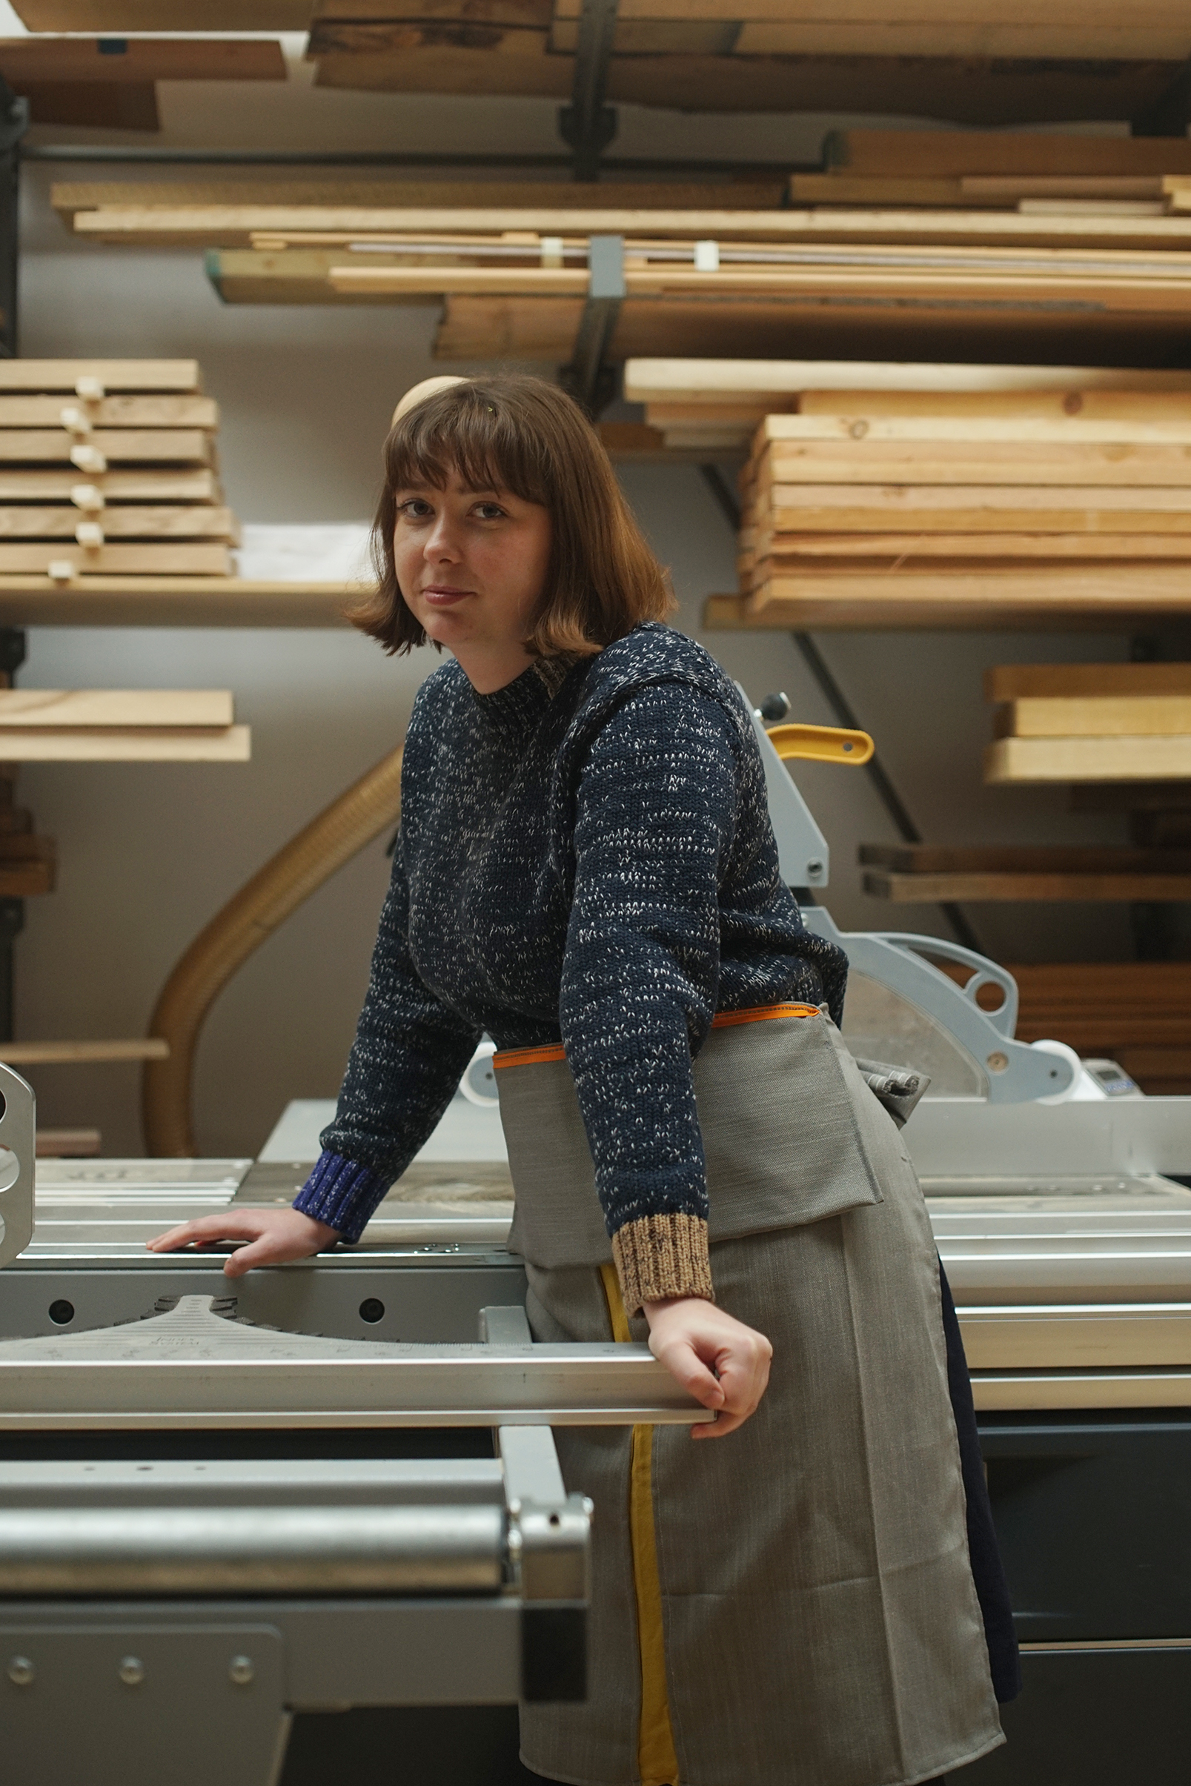
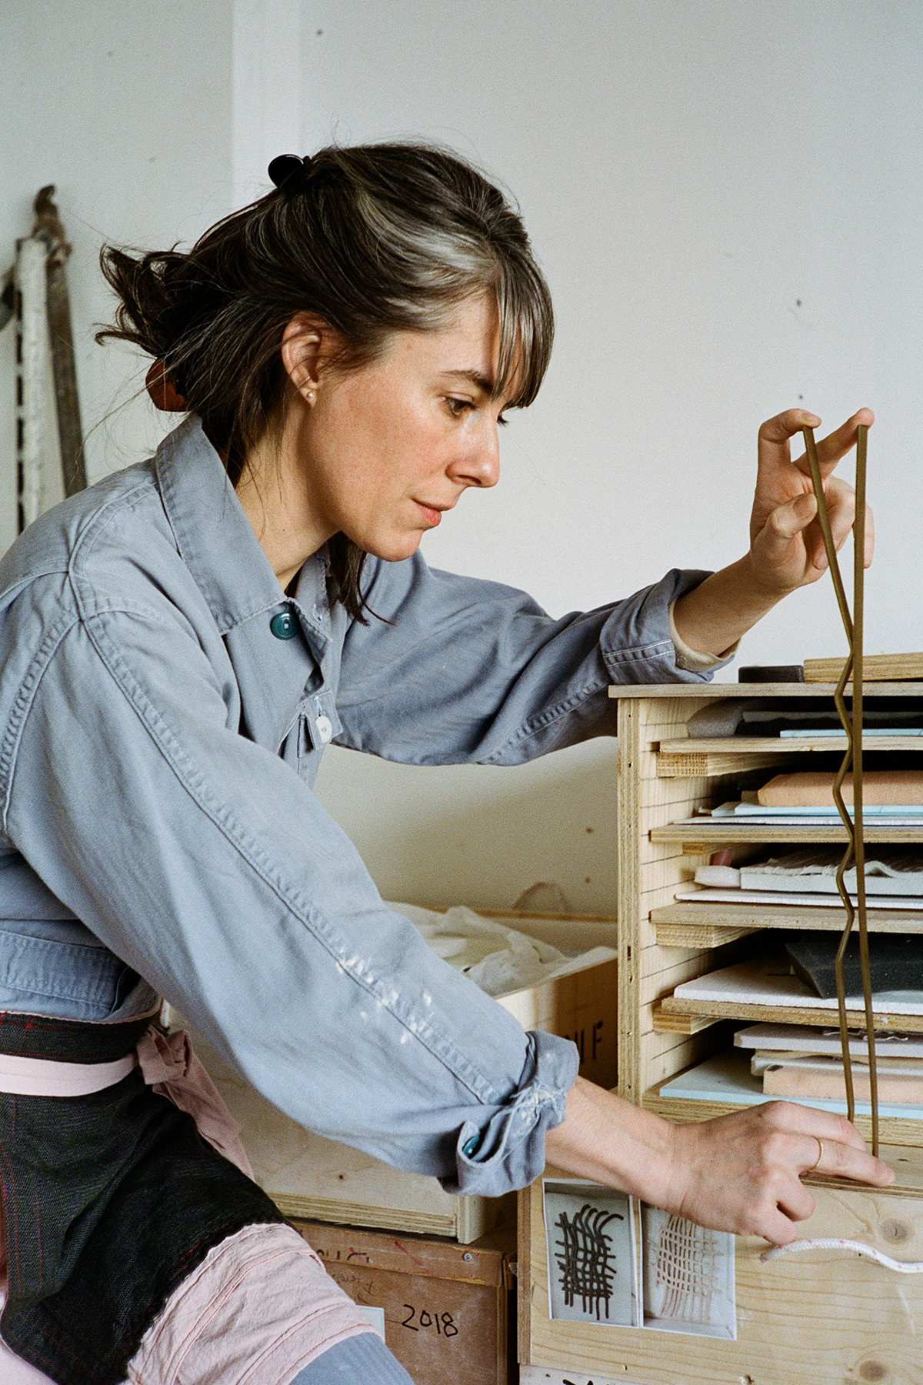
Wybór prac prezentowanych na wystawie:
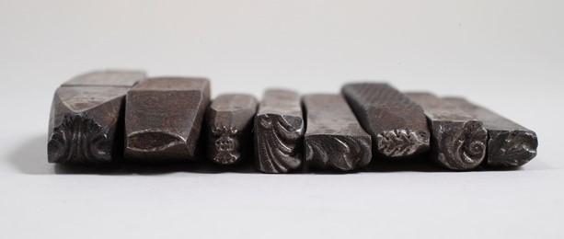
Stemple do znaczenia złączy
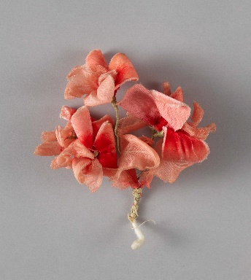
Czeladniczki często wykonują meble lub konstrukcje ciesielskie “na sucho”, ostatecznie składając wszystkie części dopiero w docelowej lokalizacji. Aby utrzymać właściwą kolejność przy instalacji, każde złącze jest dokładnie opisane kodem znaków, wytłaczanych w drewnie rozpalonymi znacznikami metalowymi. Wzory ze stempli niekiedy tworzą finezyjne ornamenty będące jednocześnie nośnikiem zakodowanej przez wykonawczynię obiektu opowieści.
Wiechy
W tradycji ciesielskiej, po ukończeniu więźby dachowej zawiązuje się na szczycie konstrukcji tak zwaną wiechę. Oznacza to, że najwyższy punkt budowy został osiągnięty i dom nie rośnie już wzwyż, tym samym zaczyna się etap wykańczania elewacji. W przeciwieństwie do innych budowniczych, członkinie Gildii nie instalują na więźbie urwanej gałęzi drzewa, lecz własnoręcznie wykonane wiechy tekstylne.
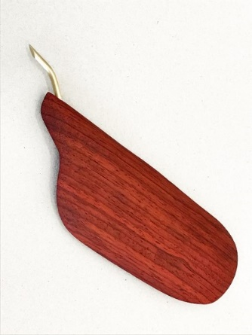

Hak
Ten ceremonialny hak służy do wykonania odpowiedniego otworu przy instalacji wiechy na szczycie więźby dachowej. Ze względu na publiczny i rytualny charakter momentu mocowania wiechy, haki często wykonane były z wyrafinowanych materiałów, w wyrazistych kolorach.

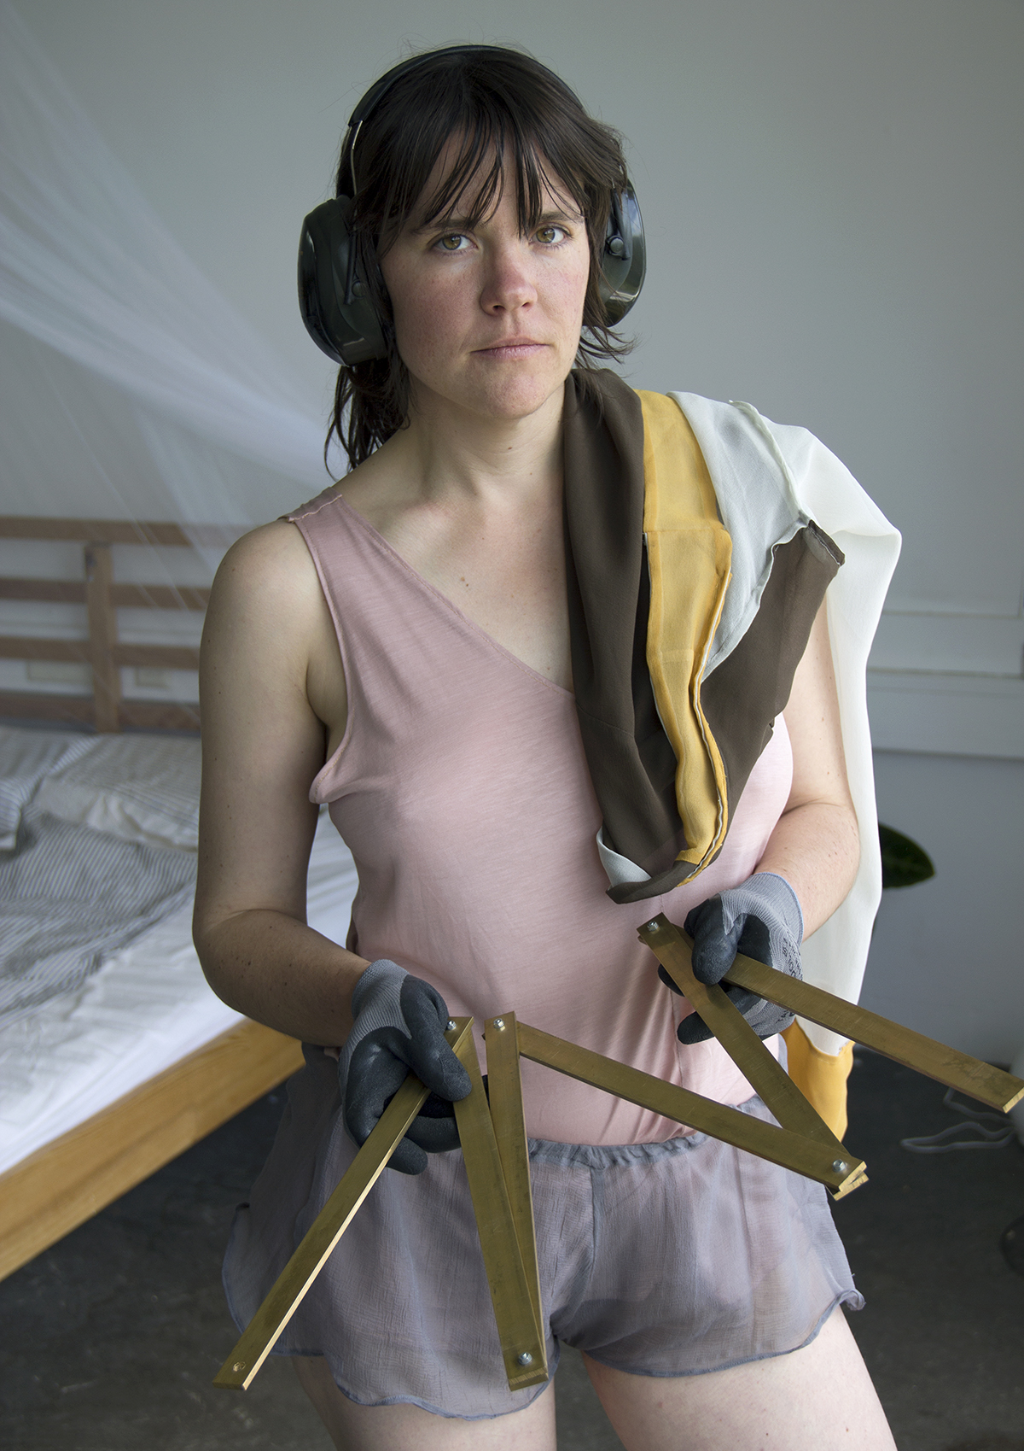
Olga Micińska (ur. 1987 r. w Łodzi) to artystka wizualna mieszkająca w Amsterdamie. Ukończyła studia na Wydziale Rzeźby ASP w Warszawie oraz na uczelni Dutch Art Institute w Arnhem. Poza działalnością artystyczną pracuje rzemieślniczo, projektując i wykonując meble oraz inne obiekty na zamówienie. Inicjatorka eksperymentalnej organizacji The Building Institute, skupiającej się na kształceniu kobiet oraz innych osób marginalizowanych w fachu budowlanym. Pracuje przede wszystkim z drewnem, ale też z tkaniną, ceramiką, metalem czy fotografią. Prace Micińskiej są wystawiane w kraju i za granicą, m.in: Muzeum Sztuki Nowoczesnej w Warszawie (PL), Polana Institute (PL), Tilde (NL), Miesiąc Fotografii w Krakowie (PL), Marwan (NL), Thkio Ppalies (CY), Combo (SP).

Galeria Rynek 30 jest polem działań młodych twórców i twórczyń: artystek i artystów, ale też kuratorek i kuratorów. Różnorodne tematy i środki wyrazu łączyć będzie świeżość spojrzenia i refleksja nad współczesnością. Miejsce spotkania i łącznik pomiędzy przeszłością miasta a tym, co w nim najbardziej aktualne. Galeria Rynek 30 to także przestrzeń współpracy z NGOsami, instytucjami naukowymi czy edukacyjnymi.

Gildię będzie można odwiedzić od 3 marca do 28 sierpnia 2022 roku w Galerii Rynek 30 w siedzibie głównej Muzeum Warszawy na Rynku Starego Miasta.
Wystawa jest czynna we wtorek, środę, piątek i niedzielę od 11:00 do 18:00, a w czwartek i sobotę od 11:00 do 20:00. Bilety: 1 zł lub łączone z biletami na wystawę stałą i czasową, w czwartki wstęp bezpłatny.
Pierwsze wydarzenia towarzyszące – oprowadzania Olgi Micińskiej już 3, 4 i 5 marca. Szczegóły wkrótce: https://muzeumwarszawy.pl/wydarzenia/ Planowane są także warsztaty i wykłady.

fotografie, obiekty, inscenizacja Olga Micińska
kuratorka Karolina Ziębińska-Lewandowska
tekst towarzyszący Lidia Pańków
produkcja Marta Galewska
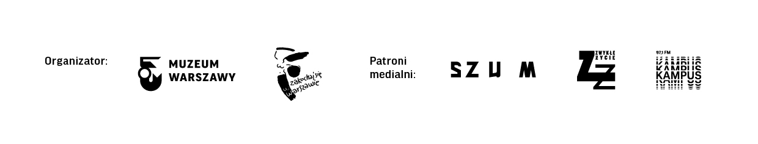
projekt plakatu Anna Światłowska
Więcej: https://muzeumwarszawy.pl/dla-mediow/

Jeśli są Państwo zainteresowani oprowadzaniem po wystawie lub potrzebują dodatkowych materiałów, zapraszamy do kontaktu:
Aleksandra Migacz
Muzeum Warszawy
+48 22 277 43 45
aleksandra.migacz@muzeumwarszawy.pl

